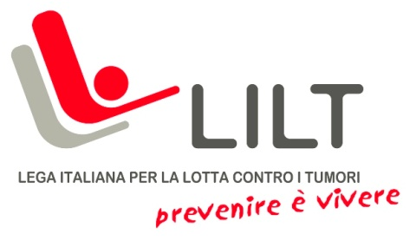
LEGA ITALIANA PER LA LOTTA CONTRO I TUMORI ASSOCIAZIONE PROVINCIALE DI CROTONE ODV | Tel./fax 0962 901594
Via Botteghelle 20-22
88900 CROTONE (KR) | e-mail: liltcrotone@libero.it
Albo Volontariato n. 111  C.F. 91013220792 | Sito Web: liltcrotone.it
________________________________________________________________________________

Crotone, lì 13.02.2023

Ai Sig.ri Consiglieri e Revisori
LILT Crotone
Loro sedi

Invio tramite mail
Oggetto: Convocazione Consiglio Direttivo

Sigg. Consiglieri e Sig. Revisore si avvisa la S.V. che in data 20 febbraio 2023 ore 13,00 in prima convocazione ed in data 27 febbraio 2023 in seconda convocazione ore 19,00 si terrà la riunione del Consiglio direttivo con modalità di videoconferenza sulla piattaforma “Meet” secondo le indicazioni ed il link di collegamento che verrà inviato a tutti i partecipanti attraverso mail entro il giorno precedente alla riunione.
La riunione si intenderà svolta presso i locali della sede dell’Associazione provinciale Lilt di Crotone alla via Botteghelle 20 e/o presso le rispettive singole residenze del Presidente e del segretario verbalizzante.
Il Consiglio Direttivo si riunirà per discutere e deliberare sul seguente OdG:

- Approvazione il Bilancio Consuntivo 2022 e relazioni allegate
- Varie ed eventuali.
Il presente avviso sarà pubblicato sul sito www.liltcrotone.it e resterà anche affisso in bacheca presso la sede dell’associazione.
Cordiali Saluti
Il PRESIDENTE

